**Robot**

**M.I.M.I**

****AP STI2D ETT 1 M3c-1****

Organisation fonctionnelle des systèmes

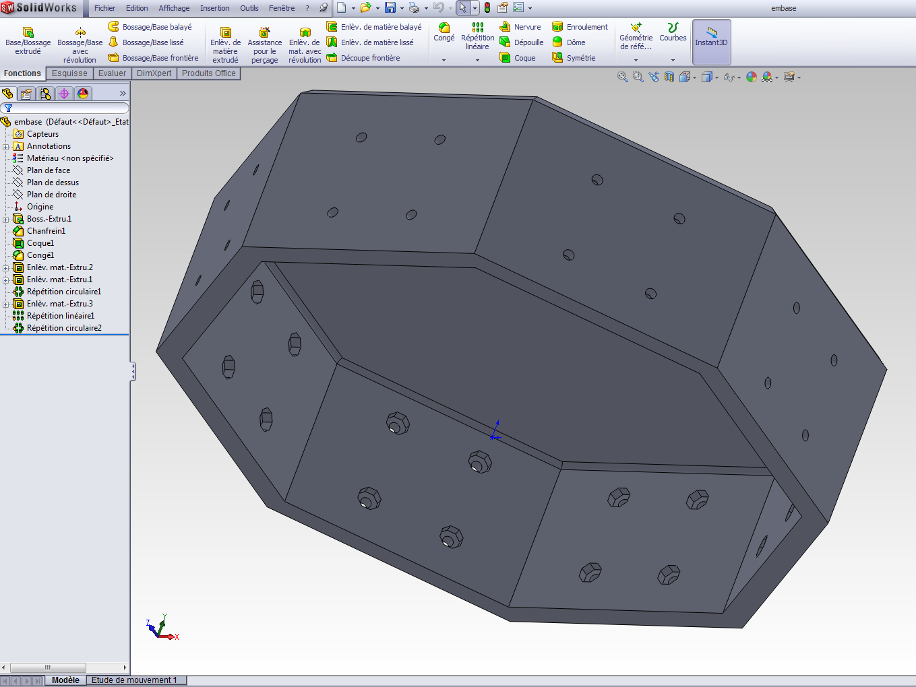

|  |  |  |  |
| --- | --- | --- | --- |
| Centre d'intérêt  **Organisation fonctionnelle des systèmes** | | | Filière : STI2D |
| Durée : 2h |
| Compétences | Connaissances associées | Poste de travail | |
| **CO62** -Décrire le fonctionnement et/ou l’exploitation d'un système en utilisant l’outil de description le plus pertinent | **221- Représentation du réel.**  - Croquis (design produit, architecture)  - Représentation volumique numérique des systèmes  - Exploitation des représentations numériques | Le robot didactisé MIMI, en situation de fonctionnement | |
|  | | | |
| Problématique : | | | |
| *Numériser l’embase de l’araignée en respectant les règles de constructions pour pouvoir faire des études mécaniques et la mise en production en injection plastique.* | | | |
| Activités de l'étudiant | | | |
| A partir de l’araignée, du dossier technique et des ressources numériques,  En binôme :  - Etudier le contexte et les fonctionnalités de l’embase  - Faire un croquis de l’embase  - relever les cotes utiles  - faire la construction numérique de l’embase en respectant les règles de constructions | | | |
| Critères de réussite | | | |
| - La rigueur dans la démarche de construction  - le respect des consignes  - L’identification des connaissances  - L’exactitude des représentations graphiques  - La qualité des documents numériques réalisés | | | |

**PROBLEMATIQUE**

Afin de pouvoir faire des simulations de fonctionnement d’un système, faire des analyses d’impacts sur l’environnement, prototyper ou fabriquer des pièces, … nous avons besoin des modèles numériques des différentes pièces constituants un système.

Cette numérisation doit respecter des règles de construction très précise pour permettre sa réutilisation dans d’autres logiciels de simulation ou de fabrications.

Vous allez utiliser le logiciel Solidworks pour numériser l’embase du robot araignée MIMI pour la fabriquer en injection plastique, vous suivrez les instructions étapes par étapes données si dessous.

# Mise en situation et étude contextuelle

Ci-dessous les photos du prototype et du modèle industrialisé en tôlerie acier

Embase

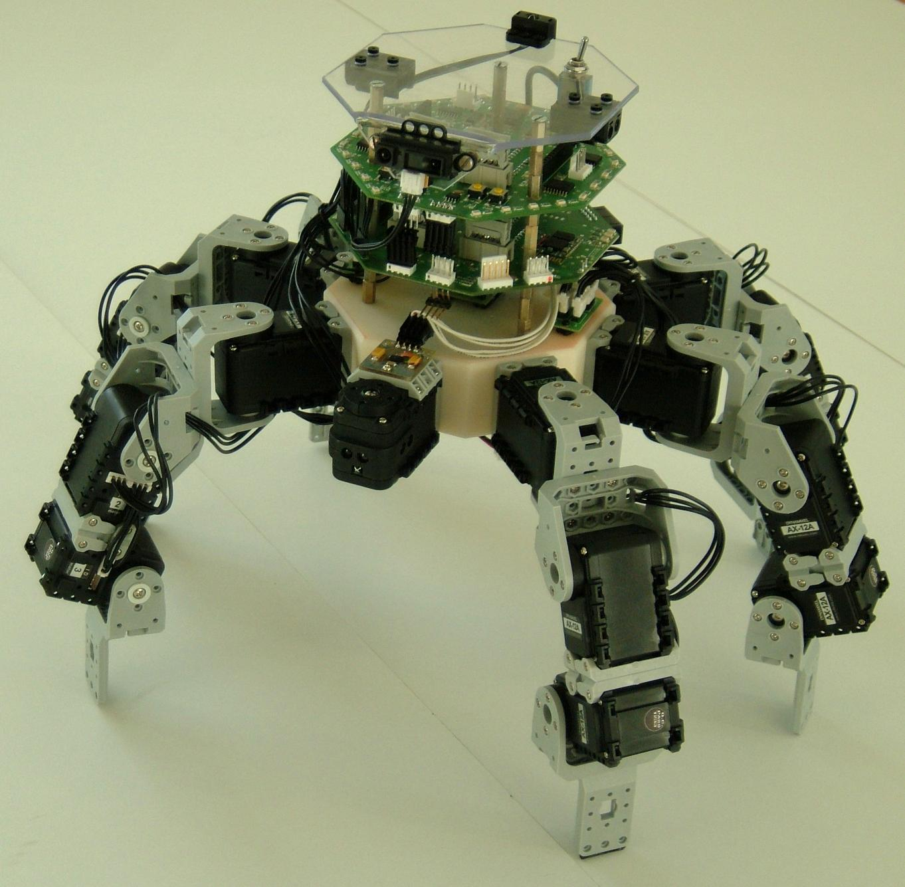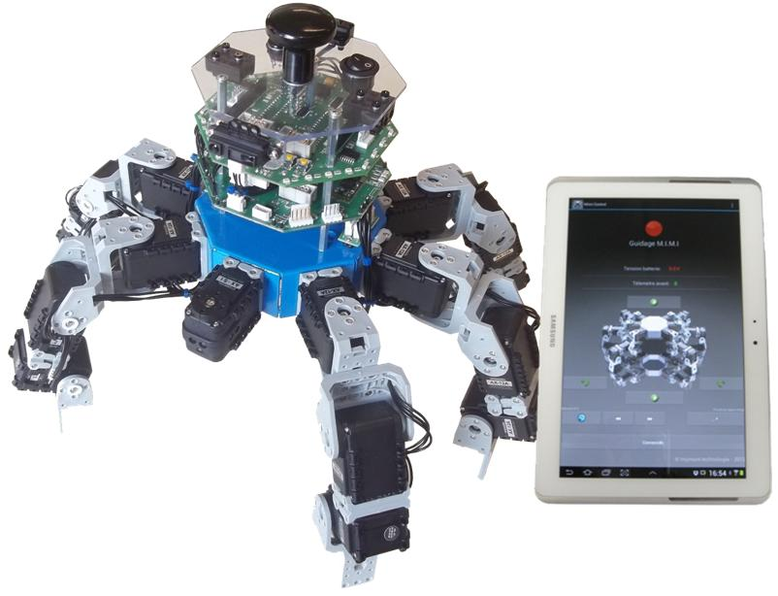

Mimi prototype Mimi industrialisé en tôlerie acier

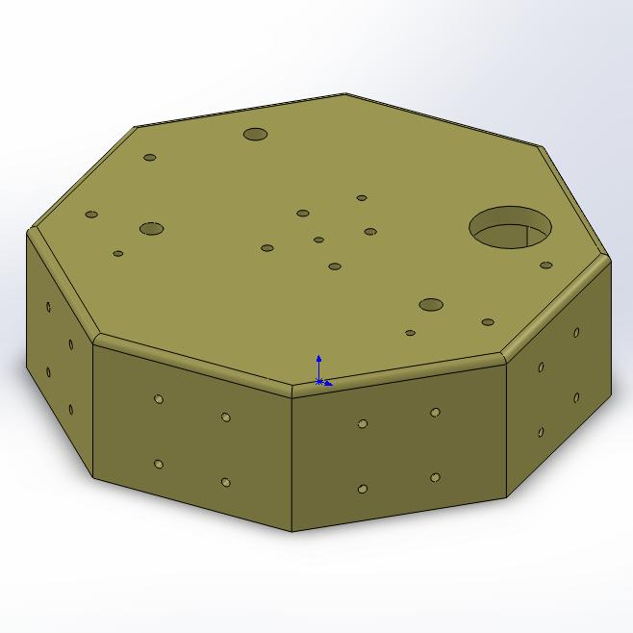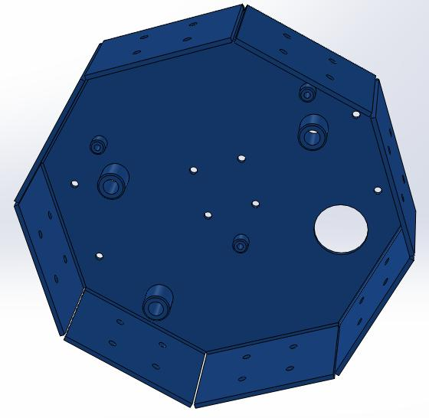

**Question 1 :** Observez le système réel industrialisé et complétez, sur la carte mentale ci-dessous, les éléments en relation avec la pièce « embase » et les fonctions associées.

**Elément**s : Patte 1 à 6, connecteurs (droite et gauche), support batterie, cartes électroniques, fils batterie, gyroscope, capteur AX-S1

**Fonctions** : fixer, passage.

# Prendre en compte les contraintes de fabrication pour l’injection plastique

**Question 2 :** Quelles sont les contraintes nécessaires à la réalisation de la pièce en injection plastique ?

* ***Forme de la pièce qui puisse se démouler***
* ***.épaisseur constante***
* ***.prévoir des moyau***

Ouvrez avec SolidWorks *(Version 2012-2013)* le modèle « embase_prototype.sldprt »

Il se présente comme suit :

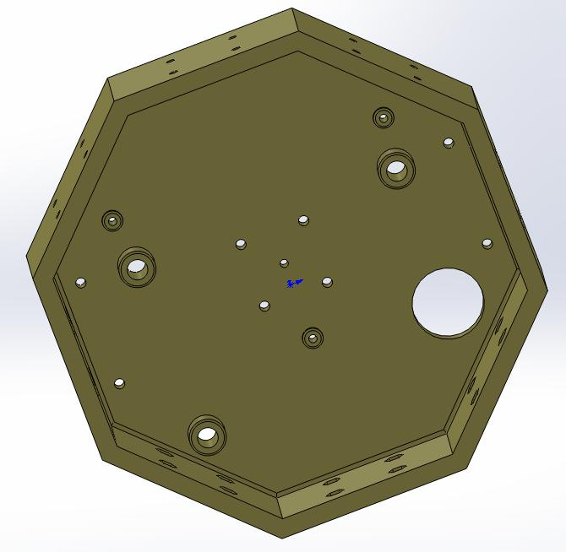

**Question 3 :** A partir du système réel industrialisé et du modèle numérique de l’embase prototypée, faire un croquis de l’embase en indiquant les cotes d’encombrement.

# Prise en main des fonctionnalités de Solidworks

## Lancer le logiciel solidworks

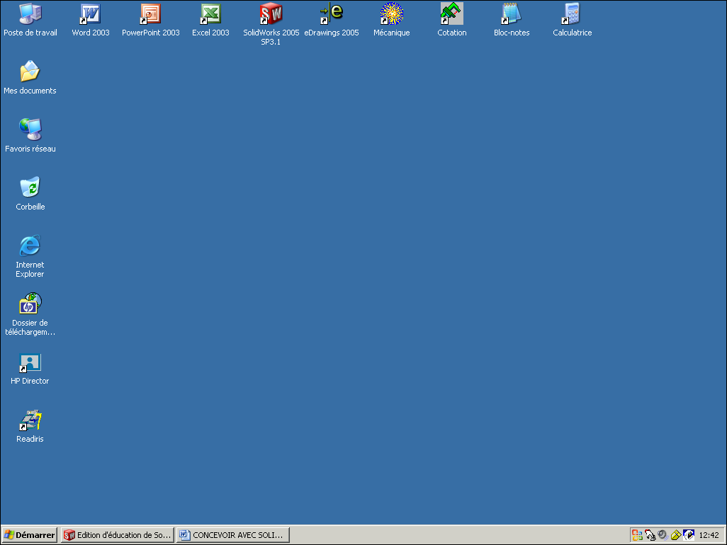

***Sur le bureau de Windows*** cliquer sur

## Ouvrir le fichier « base bras1 2 3 avec carte »

On obtient l’écran ci-dessous.

**Menu de visualisation**

**Zone de travail**

**Arbre de construction MIMI**

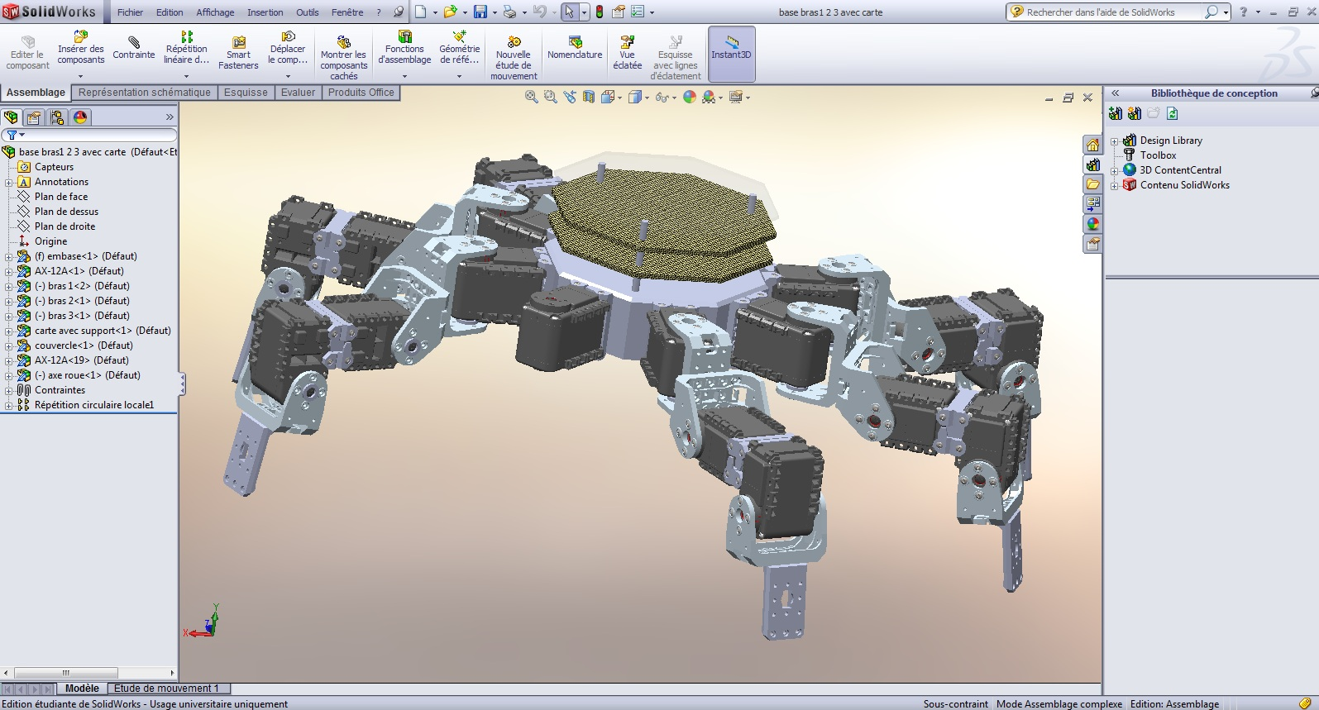

## Tester l’ensemble des icônes du panneau de visualisation

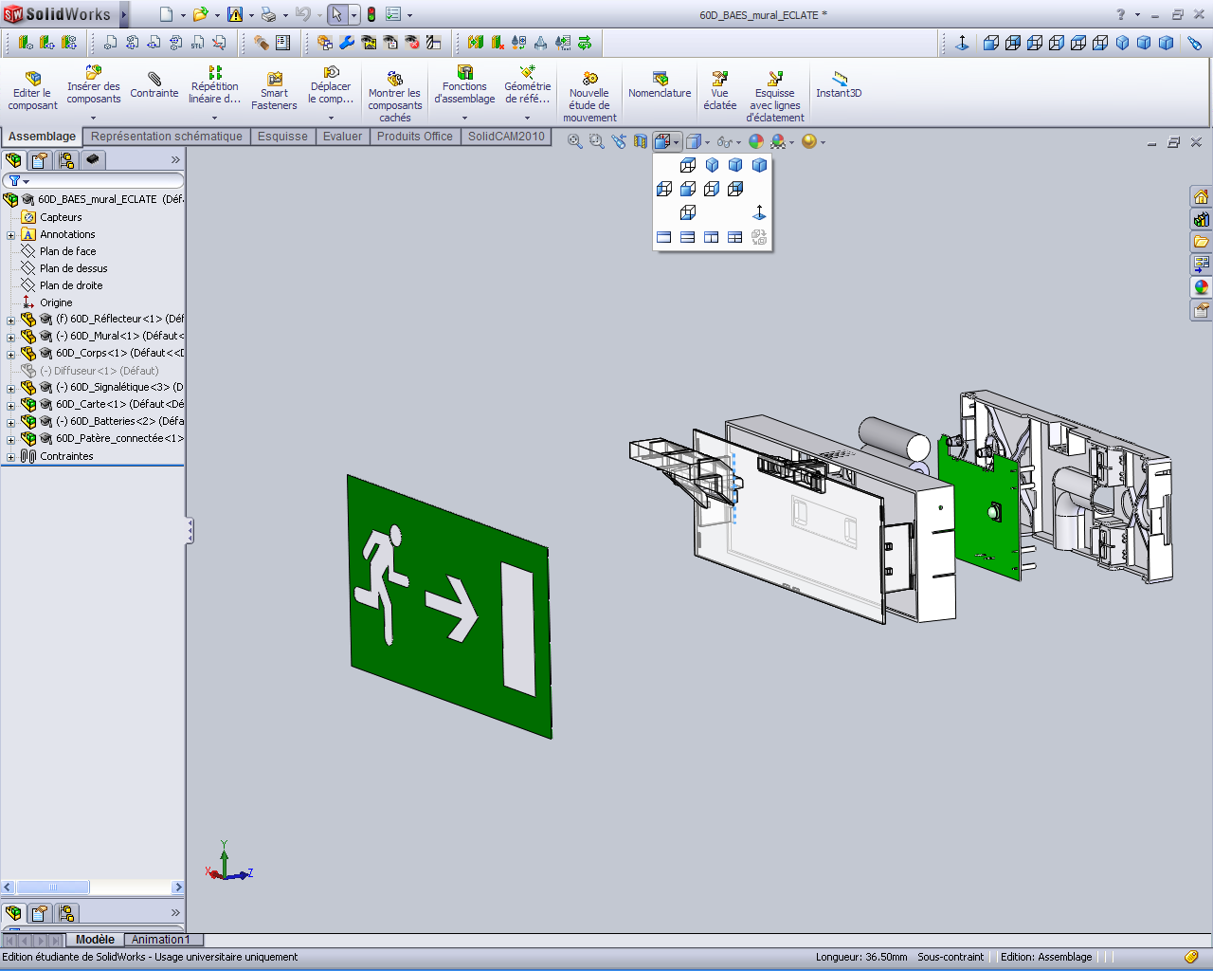

# Représentation du modèle numérique

On se propose de faire la représentation de l’embase du robot araignée MIMI.

Solution ci-dessous.



## Création d’un nouveau fichier

1. Cliquer sur l’onglet pour ouvrir un nouveau fichier
2. Cliquer sur pièce pour créer un document pièce et valider
3. Enregistrer votre nouveau document

2

3

1

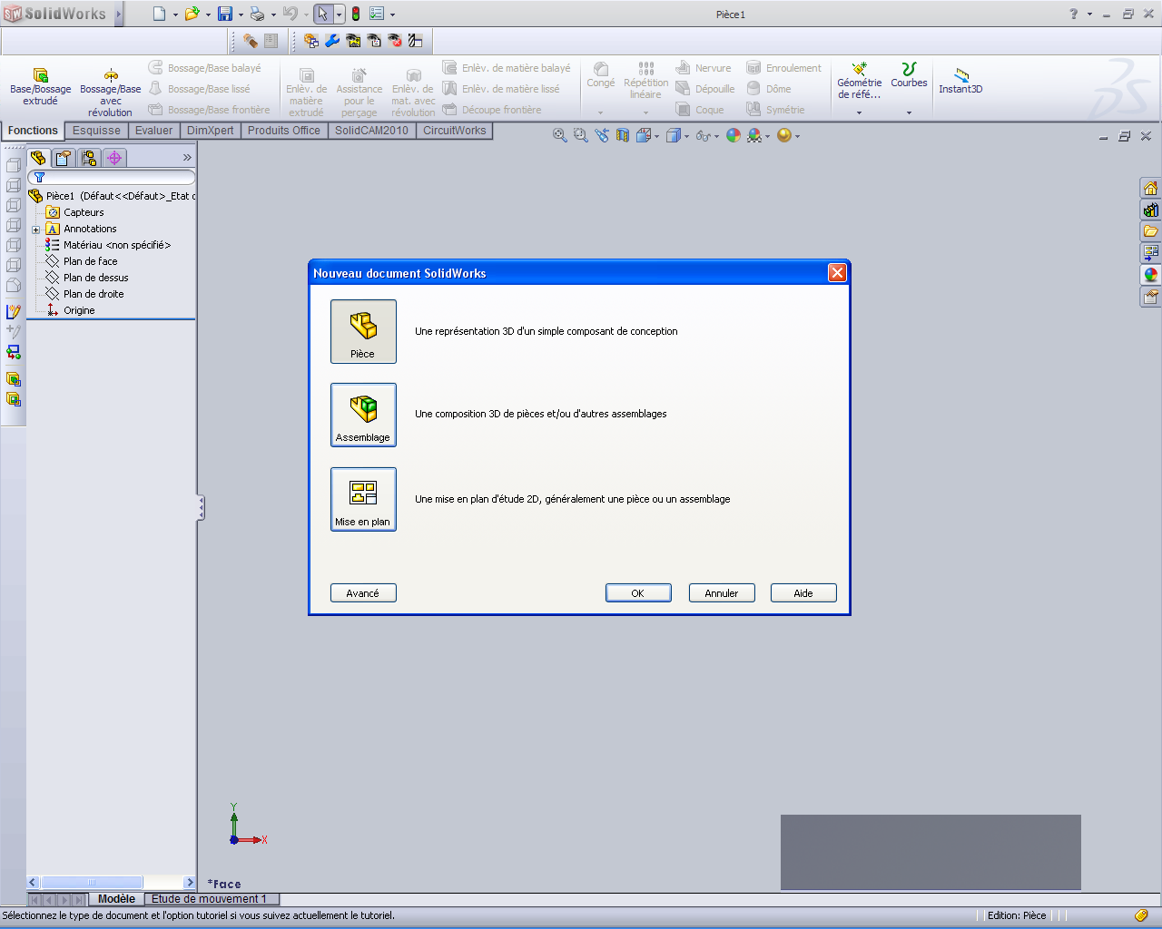

## Construction de l’embase

On va pouvoir commencer de construire notre embase

. Avec Solidworks la conception se fait en deux temps :

* la création d’une esquisse 2D. Barre d’outils ci-dessous.

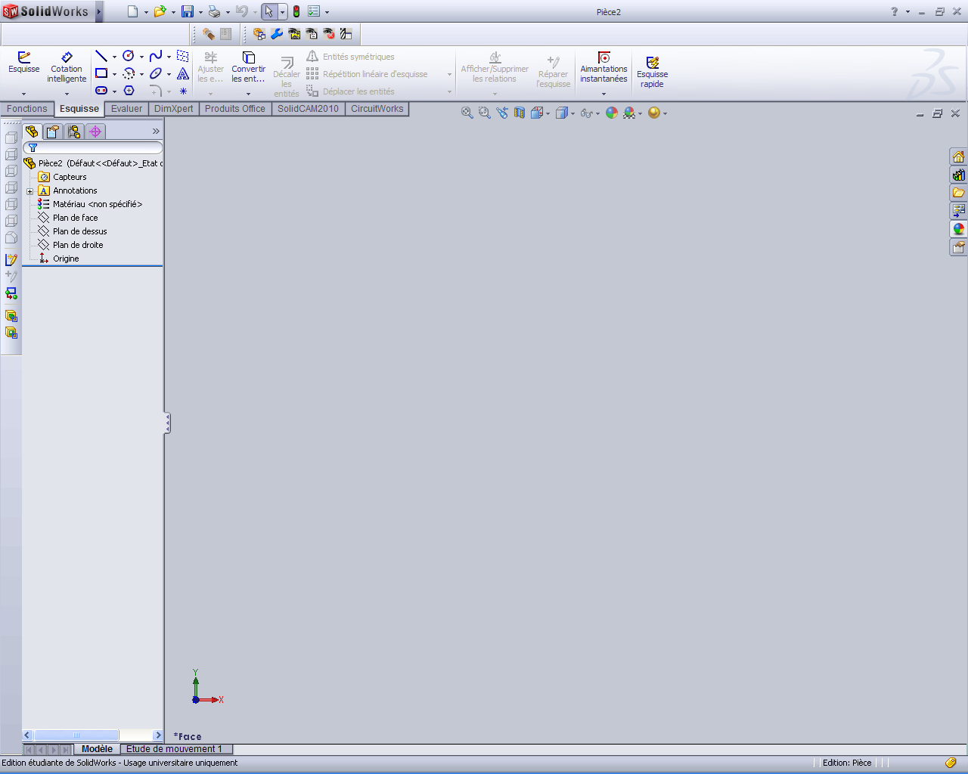

* la génération d’une fonction grâce à l’esquisse. Barre d’outils ci-dessous.

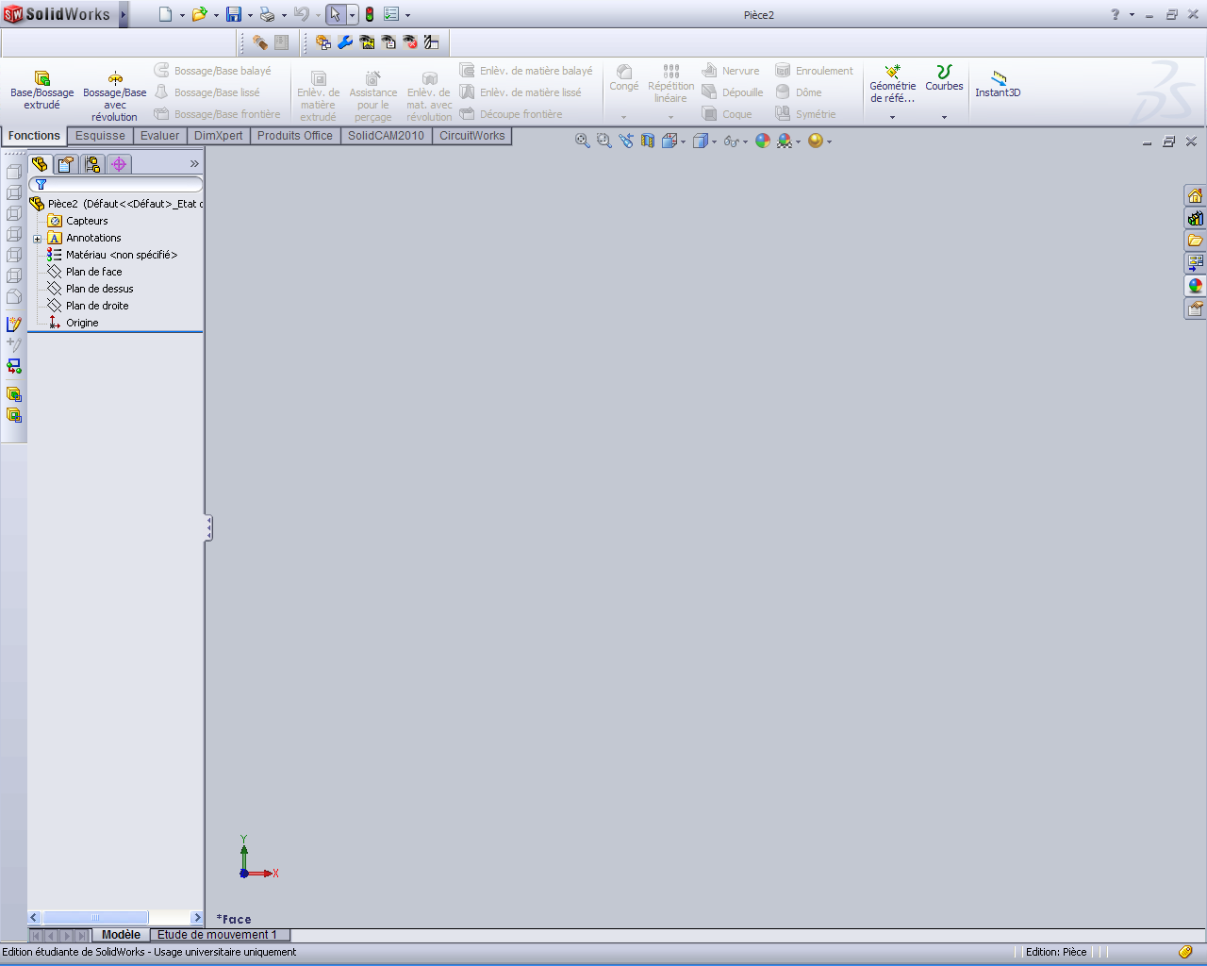

### Première esquisse pour la forme principale

Réalisation d’une esquisse de la forme générale de la pièce

1. Choisir le plan de travail, ici le plan de dessus (dans la colonne de gauche).
2. Sélectionner l’outil polygone, tracer un polygone quelconque sans se soucier des dimensions.
3. Dans la colonne de gauche, indiquer le nombre de coté puis le diamètre du cylindre
4. Sélectionner l’outil cotation intelligente indiquer les cotes comme sur le plan
5. valider. L’esquisse bleu du départ devient noire le signe (-) devant Esquisse 1 disparaît.

**IMPORTANT**

Une esquisse doit être fermée, il ne peut y avoir de traits qui se croisent. L’esquisse doit être contrainte (noire) s’il apparaît un trait rouge il y a sur-contrainte, un trait bleu il manque des contraintes.

On obtient l’écran ci-dessous.

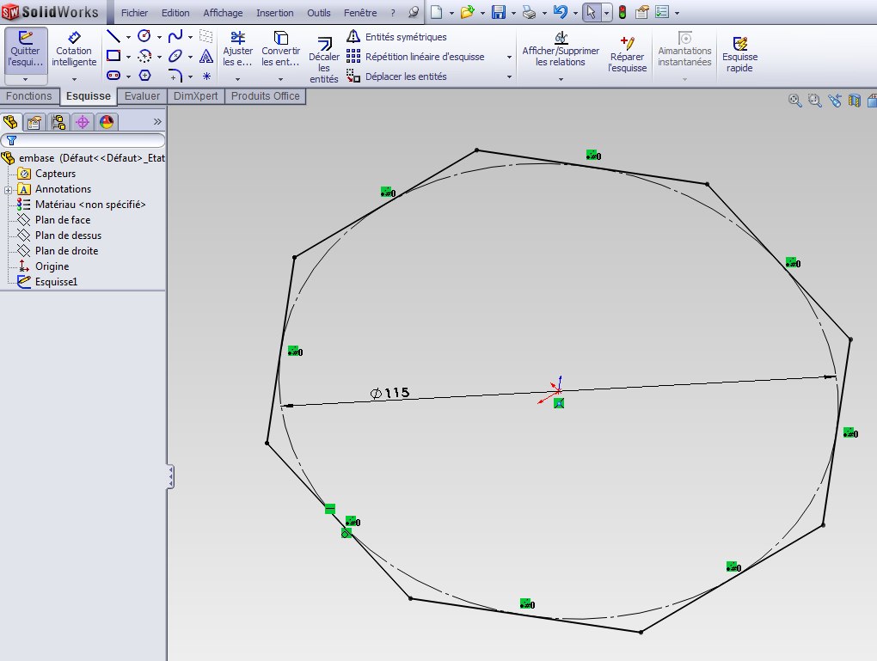

### Première fonction : bossage

1. Ouvrir l’onglet Fonctions.
2. Choisir la fonction Base Bossage Extrudé.

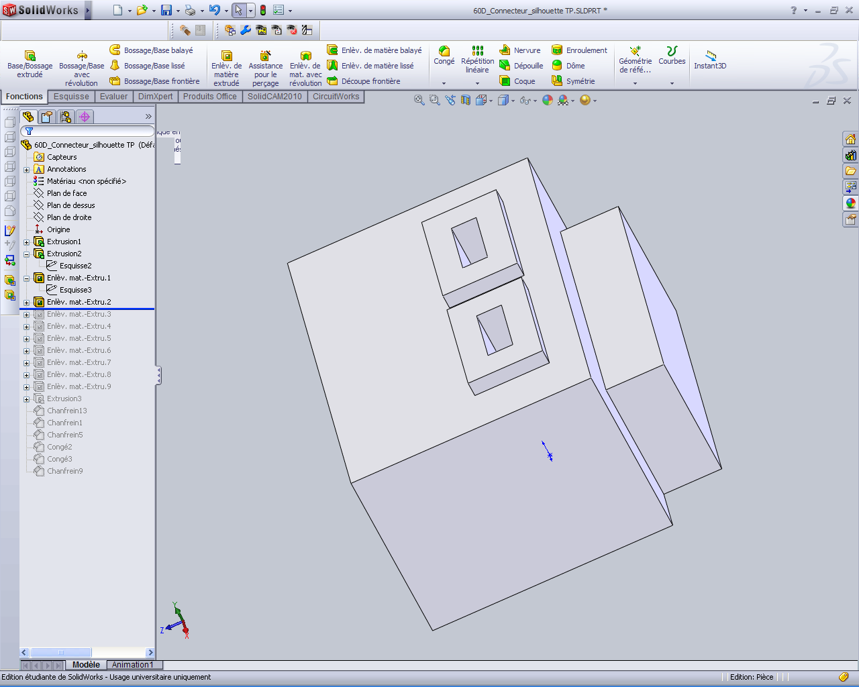

1. Compléter le menu en indiquant la hauteur de l’extrusion dans la case D1 = 35.00mm
2. validez

On obtient l’écran ci-dessous.

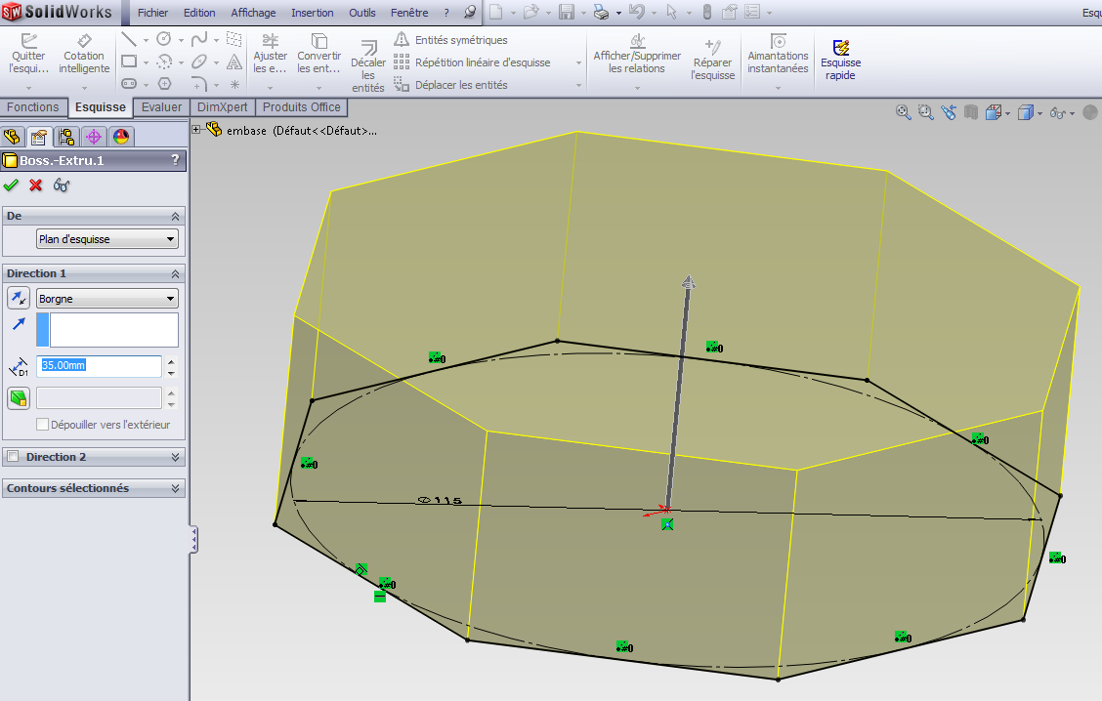

### Fonction : chanfrein

1. Sélectionner la face du dessus
2. Ouvrir l’onglet Fonctions puis congé
3. Choisir la fonction chanfrein.
4. Compléter le menu en indiquant la dimension du chanfrein dans la case D = 2.00mm
5. validez

On obtient l’écran ci-dessous.

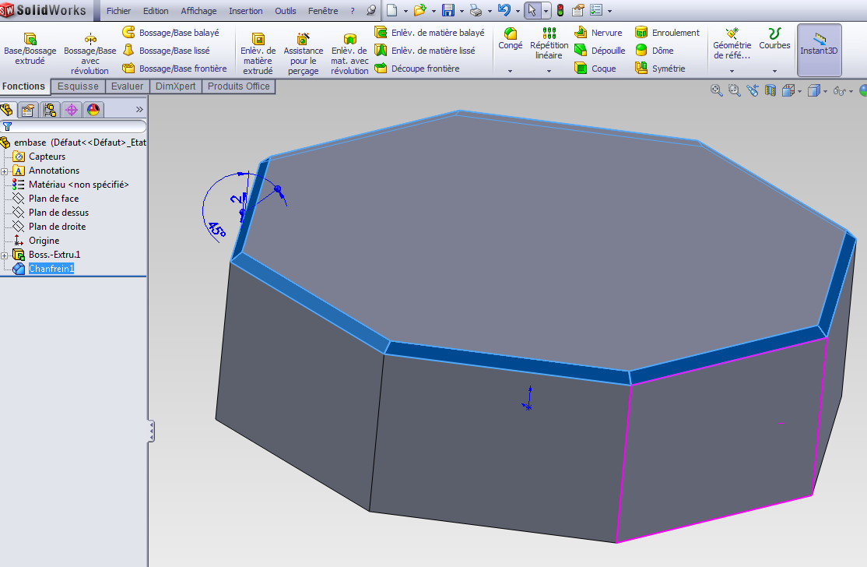

### Fonction : coque

1. Sélectionner la face du dessous
2. Ouvrir l’onglet Fonctions
3. Choisir la fonction coque.
4. Compléter le menu en indiquant la dimension de la coque dans la case D1 = 4.50mm
5. validez

On obtient l’écran ci-dessous.

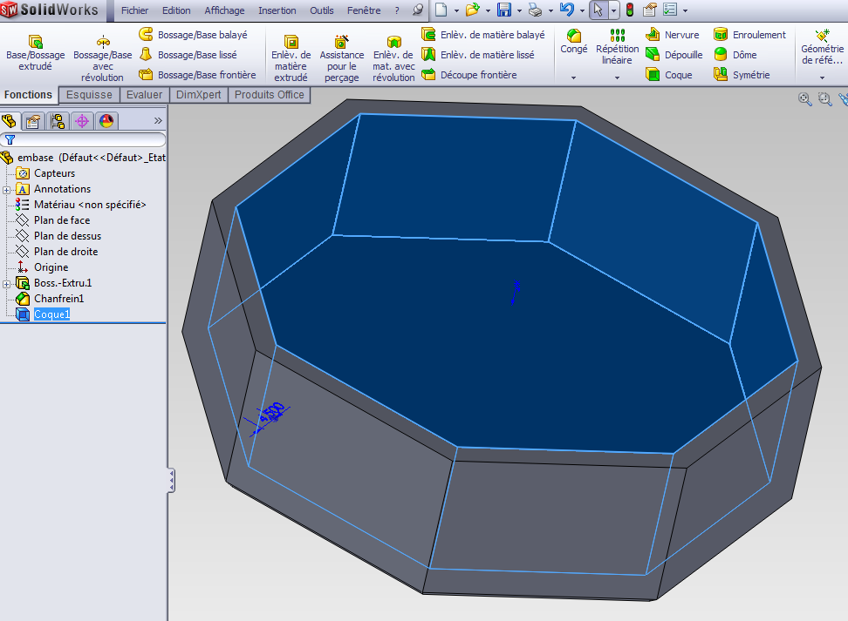

### Fonction : congés

Faire un congé sur l’arête intérieur au fond de l’embase de 2mm

On obtient l’écran ci-dessous.

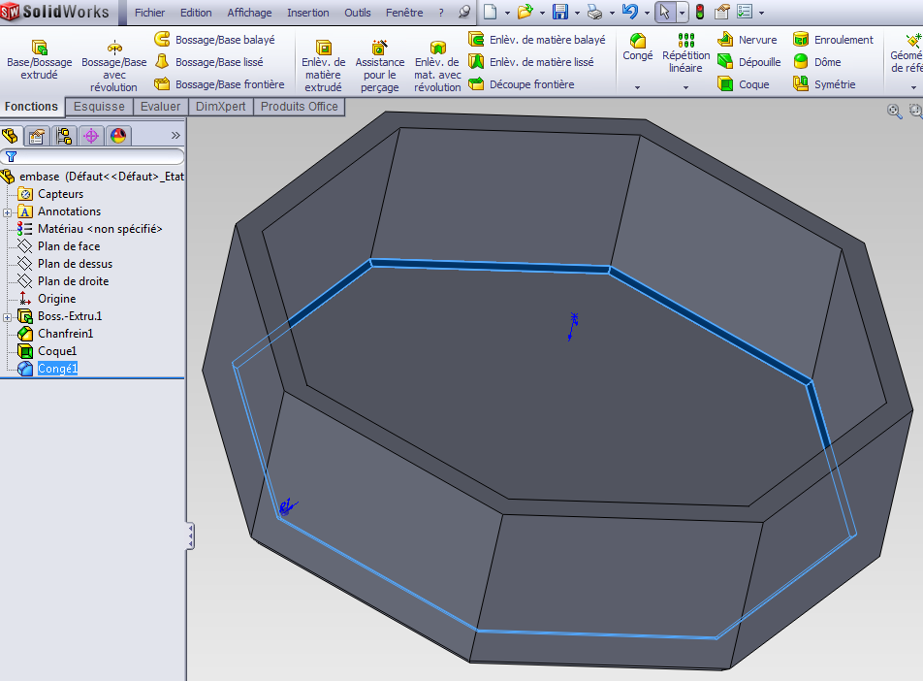

## Construction des formes additionnelles

### Esquisse suivante

On réalise un perçage sur la face de dessus pour facilité la répétition des perçages de coté

1. Positionner la face de dessus gauche en face de vous
2. Cliquer sur la face
3. Ouvrir l’onglet esquisse
4. Tracer 1 cercle au centre sans tenir compte du diamètre
5. Cliquer le cercle et saisir le diamètre de 2mm.
6. Sélectionner l’outil cotation intelligente indiquer les cotes comme sur le plan
7. valider. L’esquisse bleu du départ devient noire le signe (-) devant Esquisse 2 disparaît.

On obtient l’écran ci-dessous.

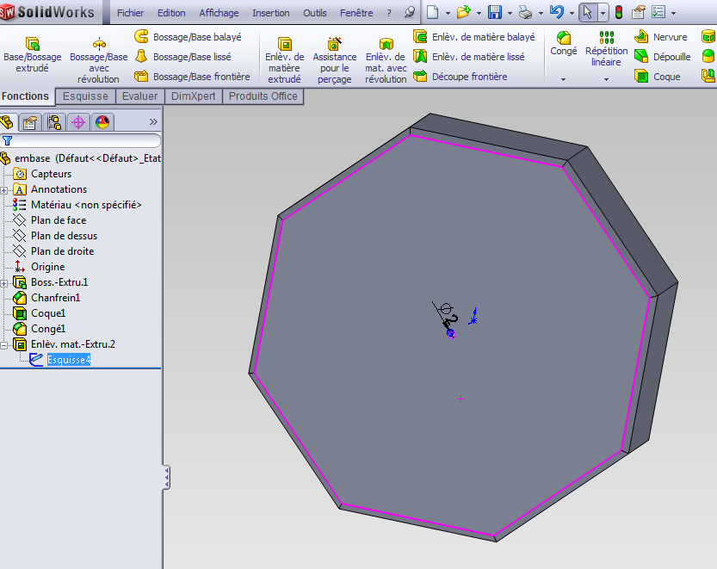

### Fonction : enlèvement de matière

On utilise la fonction enlèvement de matière pour percer le trou : « à travers tout »

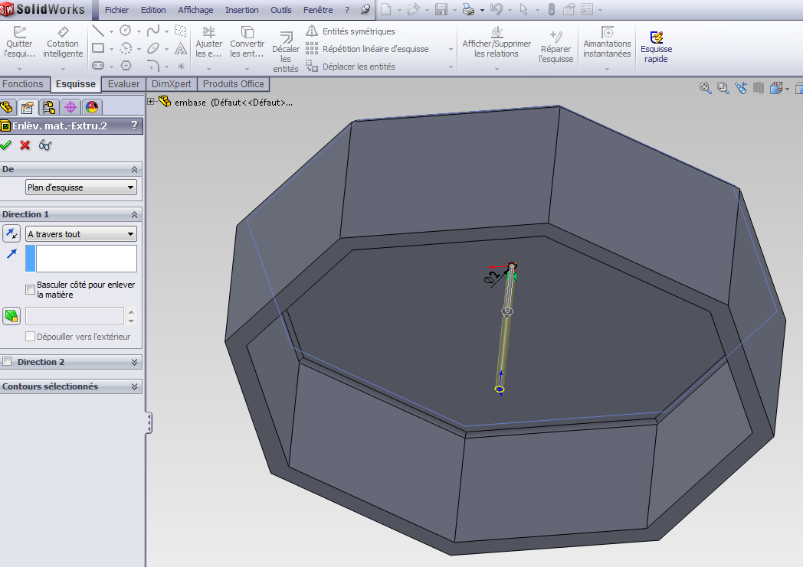

### Esquisse suivante

On utilise une face du volume existant ou un plan existant. Ici se serra la face de gauche

1. Positionner la face de gauche en face de vous
2. Cliquer sur la face
3. Ouvrir l’onglet esquisse
4. Tracer 4 cercles sans tenir compte des cotations
5. Cliquer les cercles et saisir leur diamètre
6. Sélectionner l’outil cotation intelligente indiquer les cotes comme sur le plan
7. valider. L’esquisse bleu du départ devient noire le signe (-) devant Esquisse 3 disparaît.

On obtient l’écran ci-dessous.

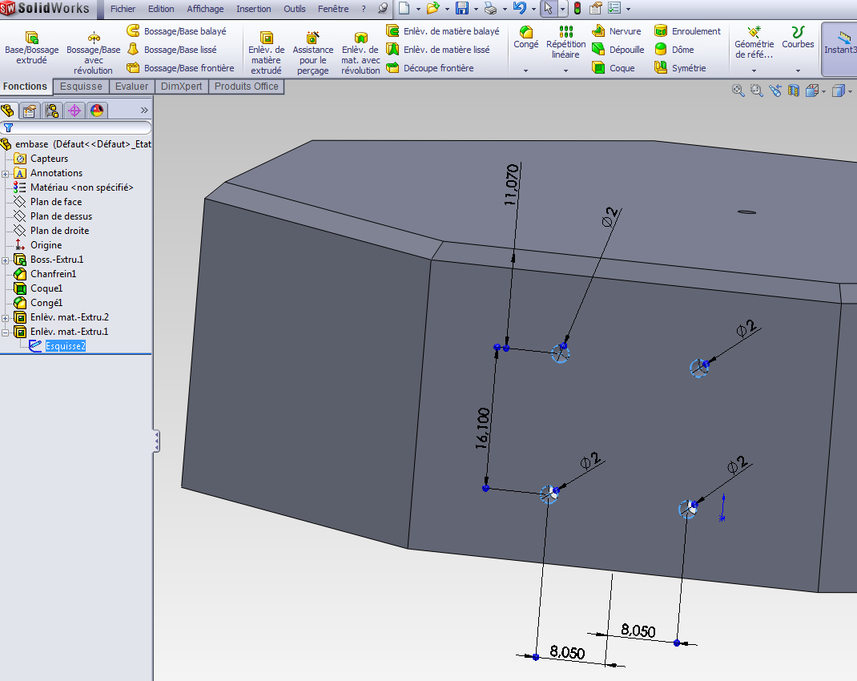

### Fonction : enlèvement de matière

On utilise la fonction enlèvement de matière pour percer les trous : « à travers tout »

### Fonction : répétition circulaire

On utilise la fonction répétition circulaire pour faire les perçages sur toutes les faces.

1. Ouvrir l’onglet fonction puis répétition linéaire
2. Choisir la fonction répétition circulaire.
3. Cliquer la case du haut puis le cercle de la face de dessus
4. Indiquer le nombre de répétitions
5. Dans « face à répéter » cliquer un des perçages
6. valider

On obtient l’écran ci-dessous.

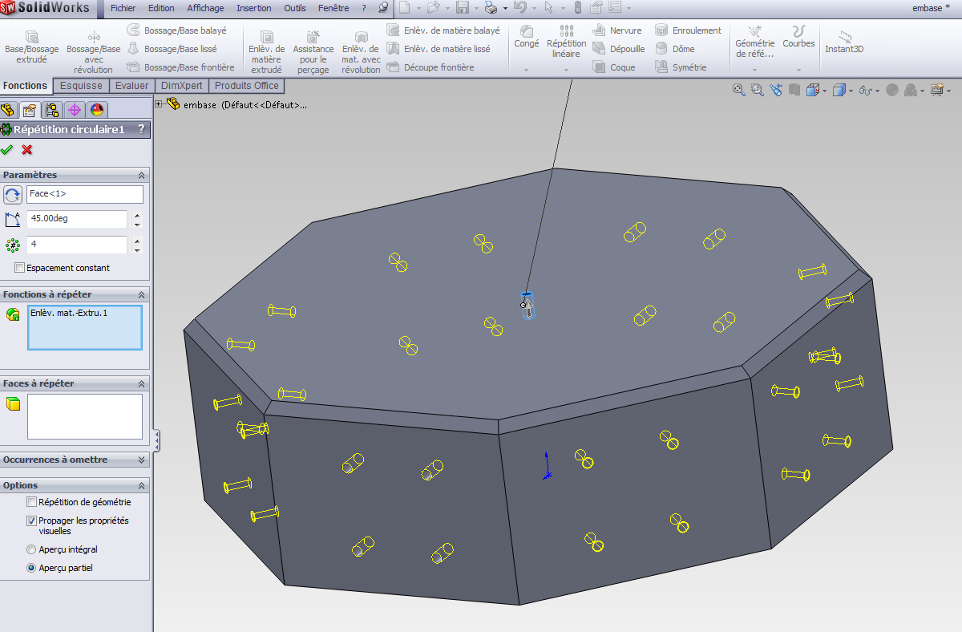

### Empruntes pour écrous

Insérer les empruntes d’écrous sur l’embase.(pour écrou M2, profondeur 2mm)

1. Dessiner une emprunte
2. Faire une répétition linéaire pour les 3 autres
3. Faire une répétition circulaire pour toutes les faces

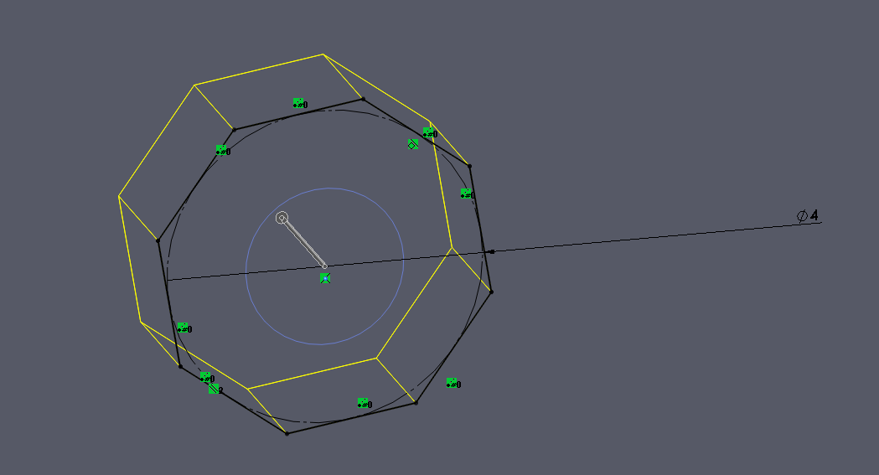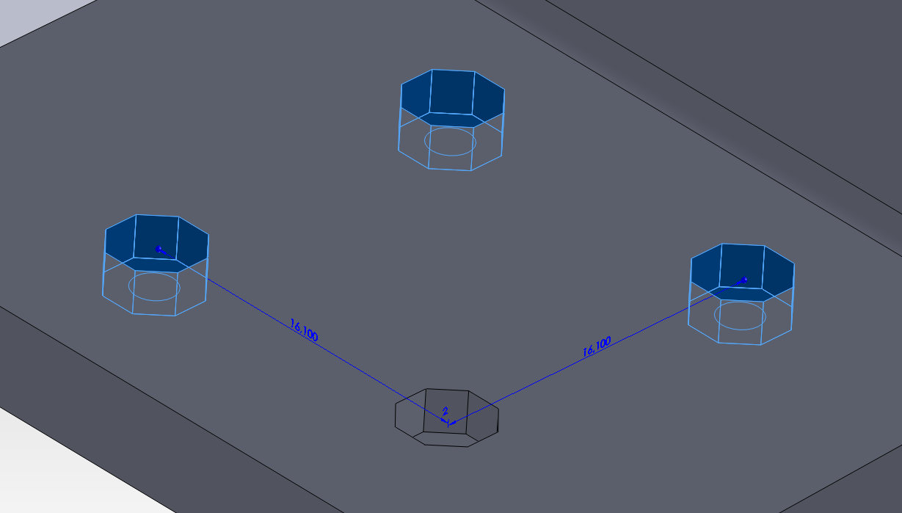

### Percer trois trous pour fixer les cartes

Insérer sur la face du dessus trois taraudages M4 à 120° sur un diamètre de 90 mm

Vous utiliserez « l’assistance pour le perçage »

### Validation de la numérisation

Enregistrer votre pièce et la faire contrôler par le professeur